**SMLOUVA o SDRUŽENÝCH SLUŽBÁCH DODÁVKY PLYNU** (strana 2/2)

uzavfená mezi následuJlclmi Smluvními stranami:

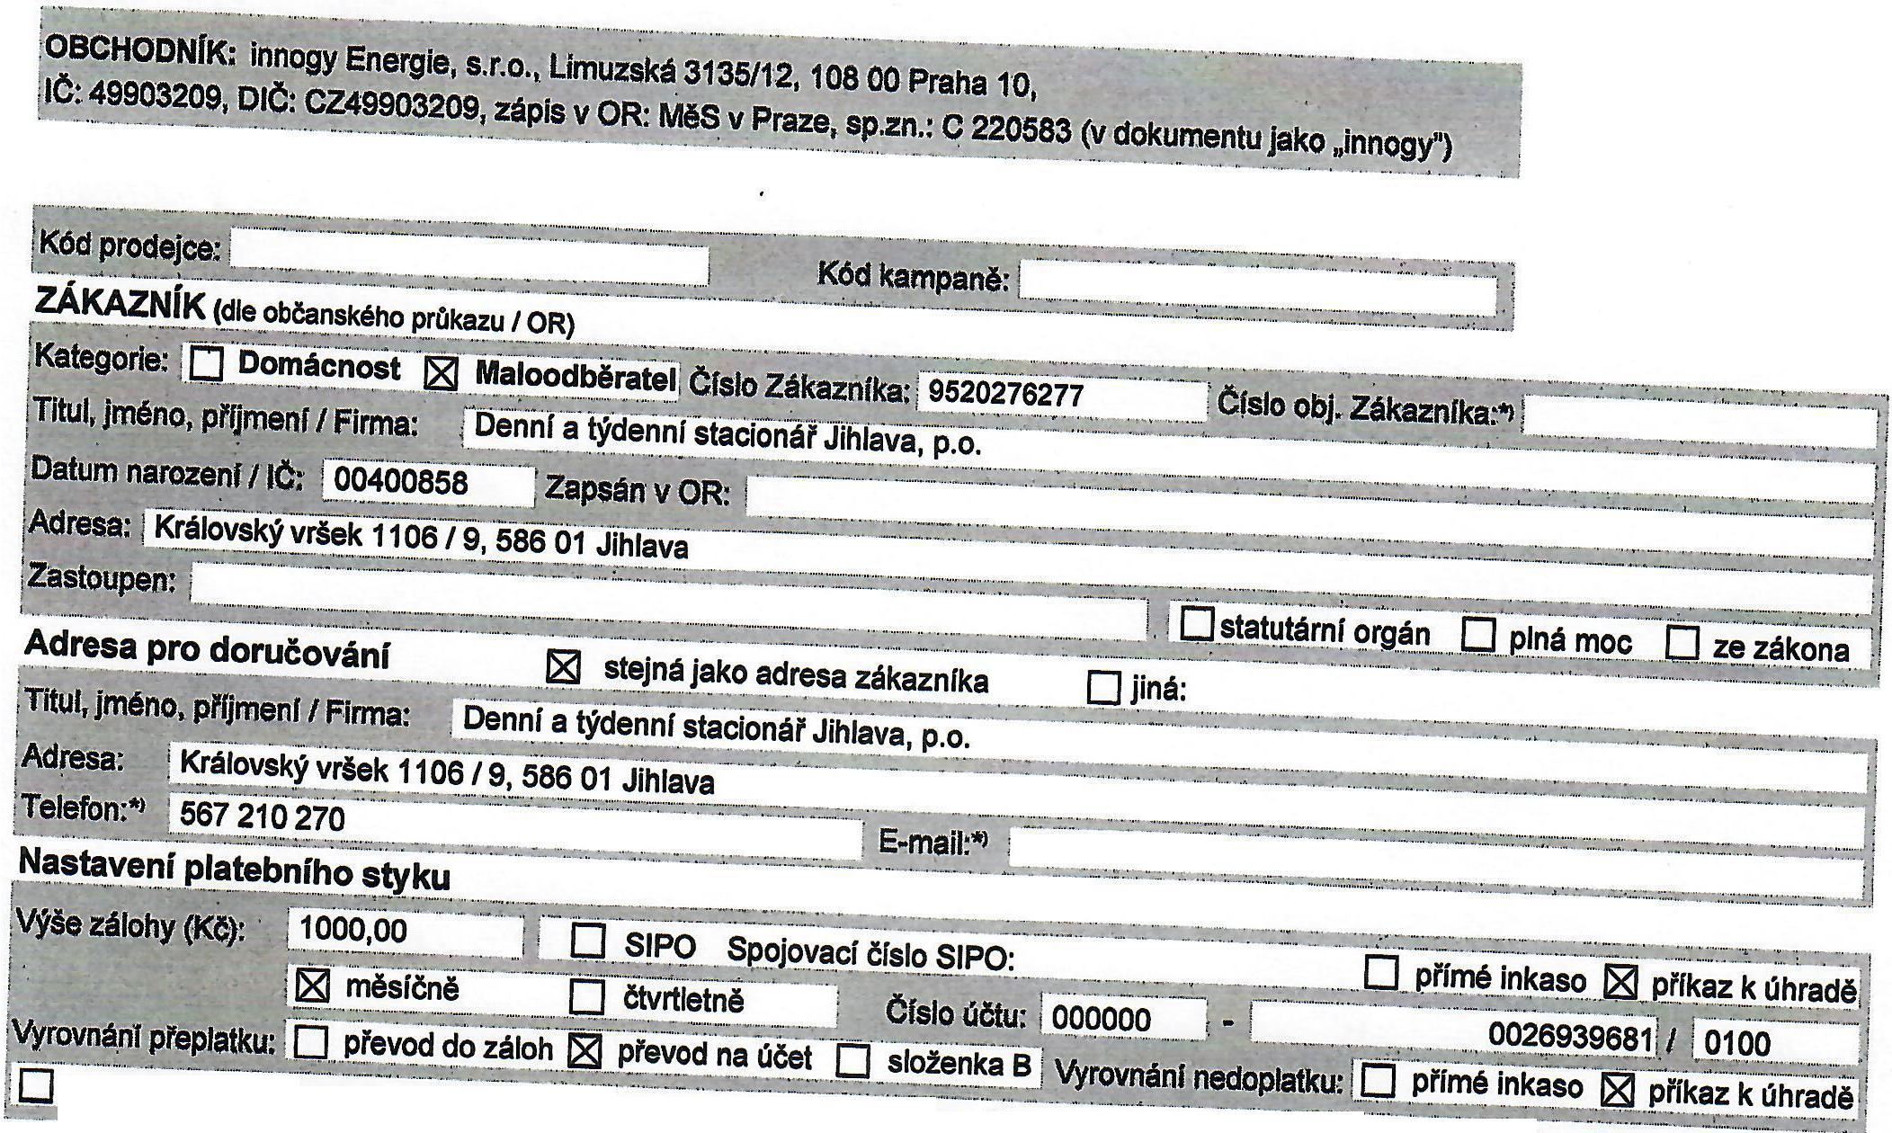

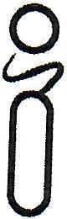

•

**1nnogy**

Požaduji na~!avit jako čl~lo l,'lčt~J~rQ_p~~ s!}'k s Obc'19_d@~rn__~r~ro *9.~~* .'<t.:~rého p_r:oy~~u ~rvnr ll~radu z,áloh~,Jlebo fa_ktu~_,_

**SMLUVNÍ A TECHNICKÉ PODMÍNKY**

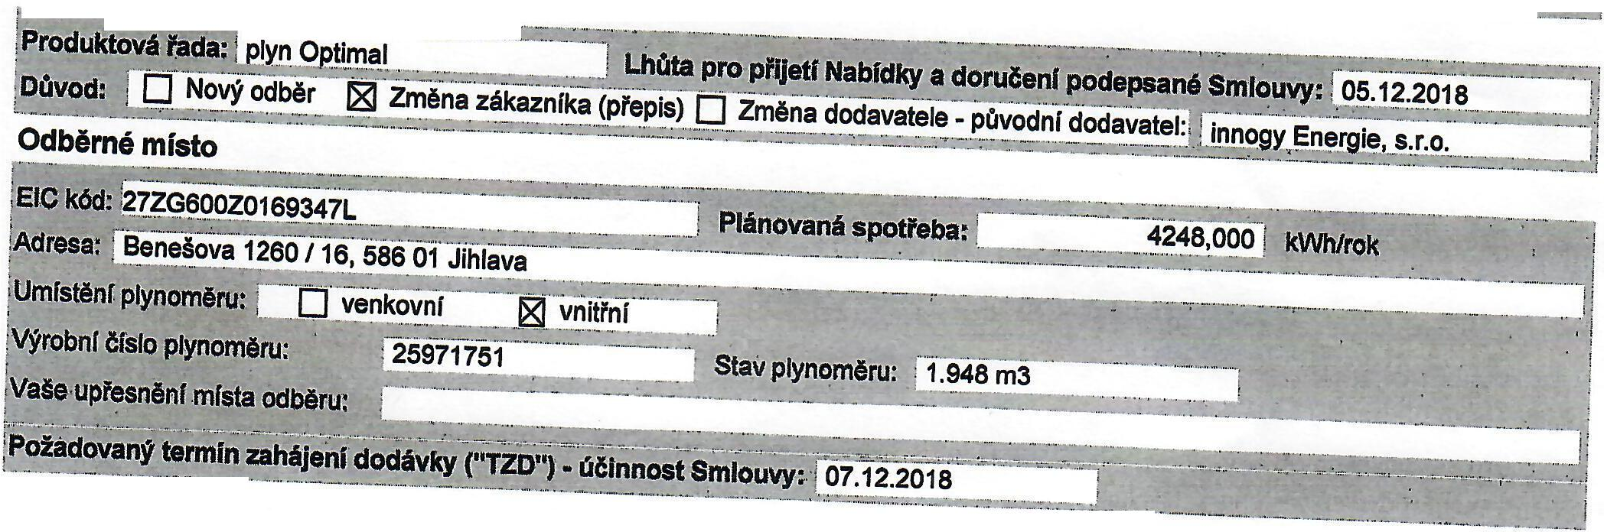

") nepovinný údaj

**Zvláštní ujednání** (Zákazník dále sjednává a prohlašuje, že se seznámil s podmínkami služby *I* služeb)

c· - - . ~= -- - =-=--:·· ~---------- =~-----=-

Zákazník prohlašuje, že je oprávněn závazek pro uvedené Odběrné místo uzavrít, seznámil se se smluvním textem na obou stranách Smlouvy, veškeré jím uvedené údaje jsou pravdivé a úplné a je sl vědom prípadných následkO uvedení nepravdivých údajO. Zákazník prohlašuje, že se pred uzavrením Smlouvy seznámil s informacemi o zpracování osobních údajO zverejněných na www innogy.cztsluzby/ochrana-osobnich-udaju/. Zákazník podpisem této Smlouvy stvrzuje, že mu lnnogy s dostatečným predstihem pi'ed uzavi'ením smlouvy sdělila veškeré potrebné informace týkající se smluvního vztahu tak, aby jeho podpis vyjadroval informovaný projev jeho vOle. Zákazník prohlašuje, že v uplynulých 3 letech neměl vOčl innogy jakýkoli peněžitý závazek po lhOtě splatnosti. V pfípadě, že se toto prohlášení ukáže ve lhOtě 30 dnO ode dne platnosti Smlouvy jako nepravdivé, je innogy oprávněna od ní odstoupit.

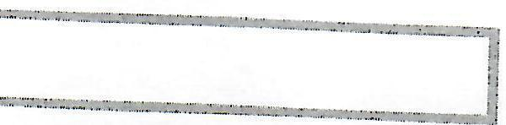

Jihlava 5. 12. 2018

Kontaktnl centrum: NONSTOP linka 800 11 33 55, [info@innogy.cz,](mailto:info@innogy.cz,) zákaznická centra: [www.ipobockv.cz.](http://www.ipobockv.cz.) web: IA/W\A/ innn .... ,.~

'

-·---·----· ~-~.... -------·--. *.1*